
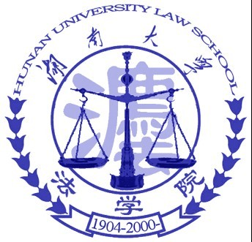
生活印象
4
新闻速递 第１版
昭闻天下 第2版
学术视窗 第3版
生活印象 第4版

湖南大学法学院——
2011年
2014年10月
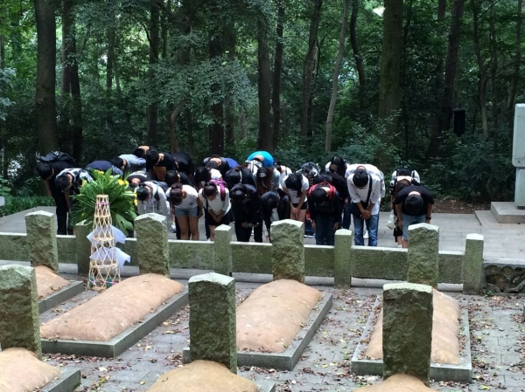
o
9月30日是我国首个“烈士纪念日”。30日中午，法学院2013、2014级联合党支部全体成员和分团委、学生会主要学生干部来到岳麓山辛亥援鄂民五护国阵亡将士墓前举行“公祭烈士、缅怀先烈”主题教育活动，通过鞠躬、默哀等方式，表达对革命先烈的无限敬仰和怀念。
天空阴沉，诉说着对辛亥英烈的无限哀思。在一座座墓碑前，参加公祭仪式的全体人员静静肃立，向为革命事业献身的英雄们鞠躬、默哀。接着，两名同学抬起花篮缓缓前行，将花篮摆放在烈士墓前。辅导员、学院分团委常务副书记杨凯仔细整理花篮上的缎带，缎带上写着“革命烈士永垂不朽”和“湖南大学法学院分团委敬献”。随后，参加公祭仪式的同学们瞻仰了烈士公墓，向辛亥烈士表达无限敬仰和怀念。
公祭仪式结束后，同学们在写着“辛亥援鄂民五护国阵亡将士墓”的石碑前肃立，了解辛亥革命时期那段悲壮的历史。“这些将士在辛亥革命反清讨袁的战争中壮烈牺牲，有的墓碑上只有姓氏，有的却连姓氏也没有，完全是无名烈士。这些烈士的名字虽然不被记住，但是他们的革命精神却牢牢记在我们的心中”，学生会副主席马梓阳说道。
同学们还集体前往岳麓山上的黄兴墓、蔡锷墓、第九战区司令部战时指挥部旧址、长沙会战纪念碑等革命遗址和烈士墓地参观，并在法学院216教室观看了革命题材电影《辛亥革命》。通过这些活动，进一步帮助学生了解辛亥革命志士的事迹，缅怀他们为推动中国革命事业所献身的革命情怀，从而引导同学们自觉践行社会主义核心价值观，坚定为实现中国梦而不断奋斗的决心和信心。
(来源：湖南大学法学院院网）

日期： 2014年10月 第1 期 总第 84 期
顾问：付蓉芬 刘岳峰 李释然指导:解非 曾薪凝主编：赵梦铃 朱珈慧 王安琪责任编辑：姚尧 史哲静

9月27日至28日，由中国民法学研究会主办，湖南大学法学院牵头，中南大学法学院、湖南师范大学法学院和湘潭大学法学院共同承办的中国民法学研究会2014年年会在长沙碧桂园凤凰酒店召开。中国民法学研究会理事、会议主办方和承办方特邀的参会代表等300余位知名教授、学者齐聚星城，共同探讨“全面深化改革中的民法重大问题研究”这一主题。
在27日举行的开幕式上，中国法学会副会长、中国民法学研究会会长、中国人民大学常务副校长王利明教授为此次年会致辞。在致辞中，王利明教授谈到新中国民法学事业随着改革开放的深入，取得了丰硕的成果。同时，提出围绕着“全面深化改革中的民法重大问题研究”这一主题，就社会主义法律体系建成后，民法学者应该承担以下责任：要尽快制定民法典，不断完善我国的民事立法，让法律体系保持与时俱进；要构建具有中国特色、解决中国现实问题的民法学理论体系；要适应改革开放和市场经济发展的需要，研究新情况，解决新问题；要不断创新研究方法论，除比较法等研究方法外，法经济学研究、法社会学研究、社会调查、数据分析等，都应当成为我们民法学研究的重要方法。吴汉东教授宣布了2014年“佟柔民商法发展基金青年优秀研究成果奖”的评选结果，杨立新教授宣读了第七届“佟柔民商法学优秀博士论文奖”与第七届“林诚二·尖角杯民商法学硕士研究生优秀研究成果奖”表彰名单。理事会还增选了理事、副秘书长。开幕式由中国民法学研究会常务副会长、中国社会科学院法学研究所研究员孙宪忠教授主持。
中国民法学研究会副会长、黑龙江大学法学院杨震教授主持了大会主题发言环节。中国法学会副会长、中国民法学研究会会长、中国人民大学常务副校长王利明教授和中国社会科学院法学研究所研究员孙宪忠教授、烟台大学原校长、山东大学法学院郭明瑞教授、中国人民大学民商事法律科学研究中心主任杨立新教授、清华大学法学院崔建远教授、北京大学法学院尹田教授等五位中国民法学研究会副会长依次作了题为《人格权立法中的重大问题》、《不动产登记制度中的重大问题》、《继承法修订中的重大问题》、《新时期民事立法和法律实施的重大问题》、《民法典编纂中的重大问题》和《民法总则立法中的重大问题》的主题演讲。
大会还就人格权法立法、民法总则立法、继承法修订、不动产登记制度、新时期民事立法和法律实施的重大问题等主题举行了分组讨论。
中国民法学研究会成立近30年，历届年会成果皆丰，众多法学学者的学术成果对我国民法学的研究发展起到了巨大的推动作用。此次民法学年会，全国各地的民法学专家、学者带着他们的最新研究成果，聚集星城，展开了热烈的讨论和深入的交流。年会的召开，必将为更好地推动我国民法的发展，促进民法典的出台，建设法治国家，推进法治昌明，健全社会主义法律体系做出贡献。
(来源：湖南大学法学院院网）

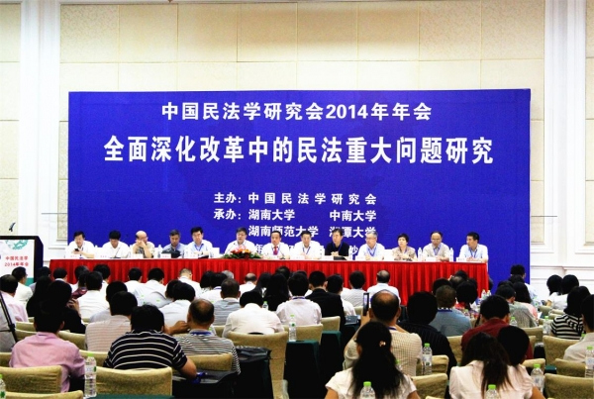
学院举行“公祭烈士、缅怀先烈”主题教育活动
中国民法学研究会2014年年会在长沙召开
感人微小说
- 失明后他脾气暴躁。妈妈呵斥道，你这样自暴自弃，从今后我只喊你起床吃饭睡觉，不再管你。果然，从那以后妈妈每天只跟他说这三句话。这让他很愧疚，也渐渐平静下来配合治疗。一年后，他终于复明了，却没看到妈妈。家人告诉他：妈妈一年前就去世了，去世之前录下那三句话，不想影响你的治疗……
2.三十年代，兵荒马乱，男孩随父母逃亡海外，逃前，他对狗说：在家等我，我一定回来接你!六十年后，政府拆迁，唯有此家无法拆之，据闻闹鬼，不敢妄动，几日后，一白发苍苍的海归老者不顾劝说，独自进屋，出来时泪雨滂沱，紧握着残旧的狗脖圈，他说：你们拆吧!我接它回家了!
3.“听说，你能从人的表情看出他有没有说谎？”
“我的专业。”
“我喜欢吃咖喱。”
“实话。”
“我已经在对面的咖喱店观察你很久了。”
“实话。”
“跟你交谈我很开
“实话。”
“我知道你现在单身。”
“说谎，不过我的确单身。”
“我喜欢你。”
“实话。”


2
3
昭闻天下
学术视窗
2011年
2011年
2014年10月
2014年10月
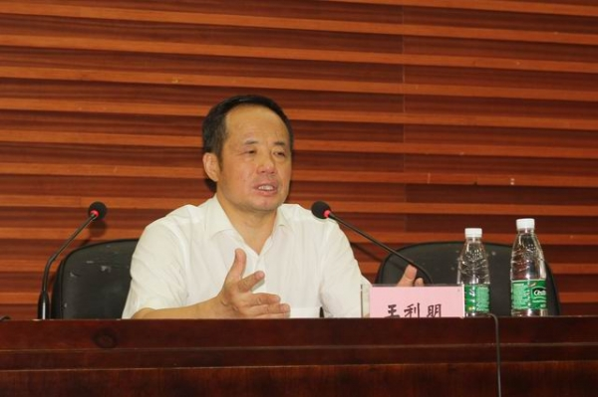
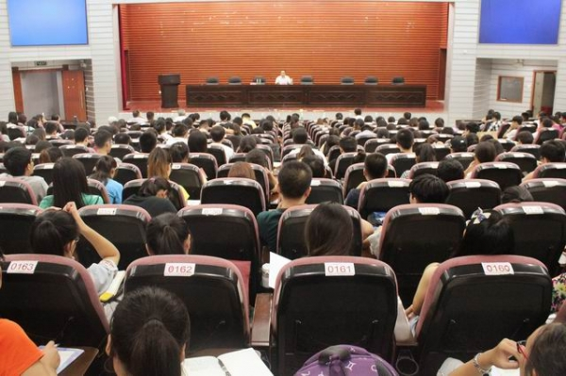

心。”
“实话。”
“我知道你现在单身。”
“说谎，不过我的确单身。”
“我喜欢你。”
“实话。”
4.就要做心脏移植手术了，他深情地望着躺在床上的妻子，拿签字表的手有点抖。"快签吧，你个窝囊废、穷鬼！"妻骂。 手术很成功，她没有一点排异反应。"我那没心肝的丈夫哪？"她问护士。护士递过一张纸，上面画一颗鲜红的心和一行小字："这是我最后能给你的了，我爱你。"
5.乡下，大荒。女孩走出家门觅食，久没吃饭的她嘴唇苍白得吓人。
突然，她眼睛一亮，兴奋地叫着，“奶奶快看！我在门口发现一块肉！”
老人露出喜色，“好孩子，你快吃吧。”
女孩津津有味地吃着，“奶奶，你说我明天还能找到肉吗？”
老人偷偷用手摸摸血肉模糊的腰部，笑：“会的，明天还会有的。”
(来源：百度知道）

中国民法学研究会会长王利明教授来院讲学

云南普洱景谷发生6.6级地震

2014年10月7日21时49分，云南省普洱市景谷傣族彝族自治县发生6.6级地震,普洱市震感强烈，云南全境均有震感。经初步判定，此次地震为重大地震灾害，中国地震局决定启动Ⅱ级应急响应。云南省民政厅消息：截至10月9日，地震造成1人死亡324人受伤，部分房屋倒损。具体情况正在进一步统计中。景谷县的城区目前水、电、通信都正常。
震中位于多民族聚居区，经济欠发达，震中永平镇人口密度43人每平方千米，建筑物主要为穿斗木制结构，抗震性能较好。临沧、德宏、版纳等地震感强烈，大理、楚雄、昆明等地有震感。
景谷灾区的房屋严重受损是6508户，一共是19524间，其中倒塌是2169户，6507间，共转移人口是92700人，其中紧急转移安置人口达56880人，其他的受灾群众正在核实中。此外，指挥部通报说，排查出了景谷永平镇长海水库目前存在险情，坝顶沿坝轴线方向出现了一条5到8厘米的这个缝，水库输水函管出现了漏水的情况，而且水库的后坝坡排水体顶部也出现了严重的变形。此外景谷县全县公路路基下滑有23处，塌方有678处，路面损坏是86万平米，桥梁也损坏了36座，共造成经济损失预计是1.14亿元。此外，据供电部门介绍，灾区有10千伏输电线路停运一共是8条，另外有272台变压器已经停运，造成11098户用户停电，变电站的围墙坍塌，设备拉歪，一共造成输电线路的经济损失是262万元。
云南边防救援车赶往震中，路上的车不是很多，交通比较顺畅，没有出现像鲁甸地震灾区那样的道路拥堵情况。截至10月9日，医疗机构救治58人，其中有12个人重伤，还有266人轻微伤。在周边的宁洱县，整个县城还有周边的情况比较正常，没有出现大量的人员聚集和房屋破裂严重的情况。云南省民政厅已经紧急向地震灾区调运帐篷1万余顶。
据普洱市民政局和临沧市民政局报告，截至9日，地震造成两地共1人死亡，324人受伤，部分房屋倒损。具体灾情还在进一步收集核实中。
至9日为止，震区已发生4次余震，包括2次3.6级，2次3.4级。
中国地震网的中心主任潘怀文介绍说，由于这一次地震的震级比较高，而且震源深度较浅，地震最高烈度8度，面积达到了130平方公里，七度烈度是面积达到1830平方公里，影响人口比较大。但是根据以往地震统计，并且经过地震局会商以后的判断是，这一次地震造成重大人员伤亡的可能性并不是特别大，而且预计震后后续出现比这次地震震级更高的可能性不大。
（来源：北京晚报）

2014年9月28日晚七点半，中国人民大学常务副校长、中国法学会副会长、中国民法学研究会会长王利明教授受邀来我院讲学，主讲“民法典制定中的若干争议问题”。法学院党委书记屈茂辉教授主持讲座，我院师生和周边其他学校学生纷纷慕名聆听大师讲座，法学楼报告厅座无虚席。
王利明教授首先讲到了出台民法典的重要性。他认为民法典作为最基本的裁判规则，私领域的基本规范，是许多私人问题的裁判依据，必须出台，以避免法律适用的随意、冲突。作为部门法中的一部大法，民法典至今尚未颁布意味着社会主义法律体系已经形成有待斟酌，用“基本形成”来概括更为恰当。
王利明教授还提到了推进民法典制定的工作内容：必须在《民法通则》的基础上进行尽快制定民法总则，构建民事权利体系。有必要在民法典中明确物权主体制度，尤其是法人制度。此外，我国民法体系中的主体要重新构建。如基金的地位问题，环保基金、社会救济基金等是怎样的法人，王教授更倾向于传统的法人分类将其分为财团法人和社会法人来将其定性。王利明教授还提到了民法典制定中遇到的一些困难，如环境侵权问题，其实是一种民事权利，可通过公益诉讼来解决，有人提出在民事诉讼法中规定公益诉讼的问题，但私诉的一个很重要的问题是如果要构成私诉必须有确定的受害人，有因果关系，并且必须损害后果的发生，然后环境污染问题要符合上诉要件问题比较困难，通过传统意义上的民事诉讼即私诉是很难解决的.
王利明教授还在讲座最后指出必须加快推进债法总则的制定和完善，其内容主要是合同与侵权的共同规定，其共性规则，这部分的内容不能照搬传统民法中的债法总则内容，很多人认为，传统的债法体系，即罗马法的四种类型不可动摇，然现如今已经不断有被突破的趋势。我国的债权分类除了包括合同、侵权、不当得利、无因管理等传统内容外，有必要将税收之债予以规定，在实践中，税收优先原则与抵押权之间的冲突日益尖锐，它们之间的优先秩序不予以明确将导致法律适用的任意性，实践中具有行政性的税收之债往往具有优先于抵押之债。因此，可取的做法是有利害关系人到法院起诉，并由法院判定其两者的优先性而非由行政机关拍板决定。
屈茂辉教授对讲座进行了简要的点评，发人深省。现场交流环节，同学们非常积极，争相发表自己的看法，提出了不少专业且有见地的问题，王利明教授一一做出解答，现场气氛相当热烈。
王利明教授是新中国第一位民法学博士，现任中国人民大学常务副校长，教授、博士生导师，国务院学位委员会法学学科评议组成员兼召集人，中国法学会副会长，中国法学会民法学研究会会长，九届、十届、十一届全国人大代表，九届全国人大财经委员会委员，十届全国人大法律委员会委员、十一届全国人大法律委员会委员、全国人大财经委委员，教育部人文社会科学委员会委员，教育部全国高等学校法学学科教学指导委员会副主任委员。
(来源：湖南大学法学院院网；原文有删改）

